**МІНІСТЕРСТВО ОСВІТИ І НАУКИ УКРАЇНИ**

**Чорноморський національний університет   
імені Петра Могили**

**Факультет комп’ютерних наук**

**Кафедра Інтелектуальних інформаційних систем**



**Лабораторна робота №8**

**Варіант №8**

Дисципліна "Операційні системи"

**Виконав:**

**Студент 202 групи**

Грабовський Єгор

_____________(підпис)

____.____20__р.(дата)

**Викладач**

Горбань Г.В.

_____________(підпис)

____.____20__р.(дата)

**Миколаїв – 2020**

***Завдання 2)***



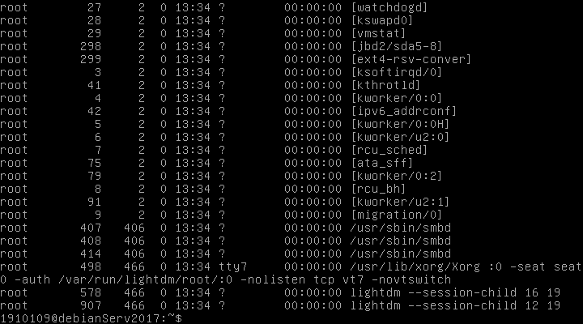

***Завдання 4*** )



***Завдання 5)***



***Завдання 6)***

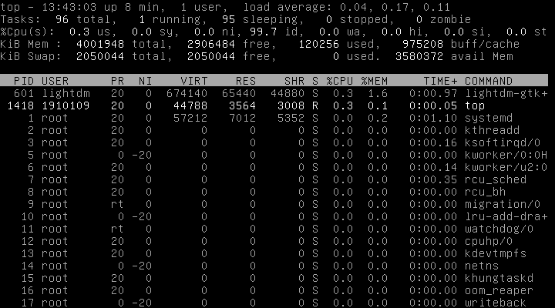 ***Завдання 7)***



***Завдання 8)***

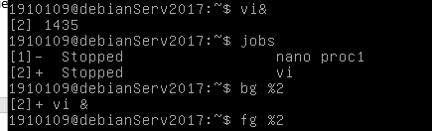

***Завдання 9)***

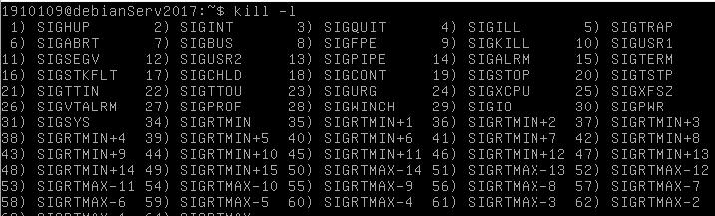

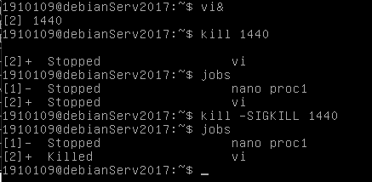

***Завдання 10)***

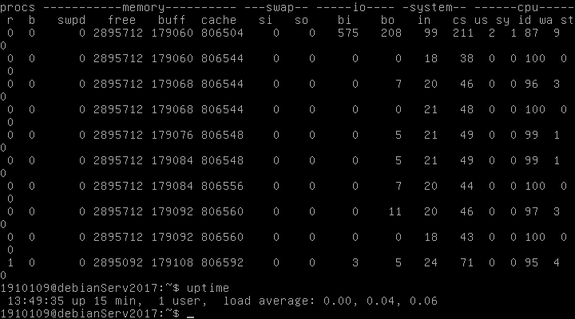

***Завдання 11)***

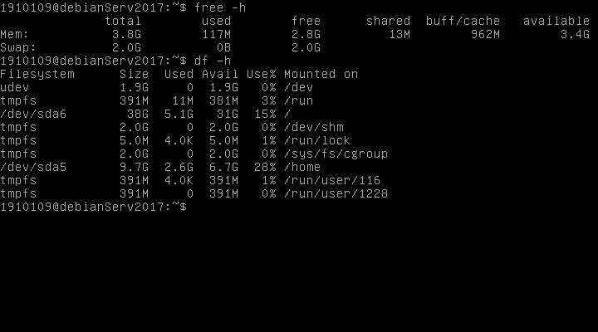

***Завдання 12)***

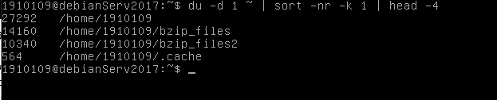

***Завдання 13)***



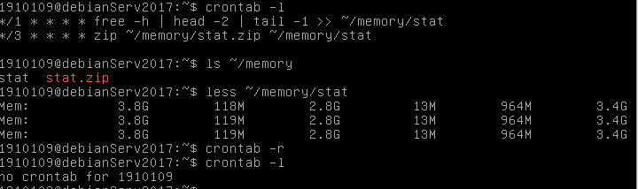

***Контрольні запитання***

1. Які способи отримання інформації про процеси в системі ви знаєте?

ps – отримання інформації про процеси в даний момент часу;

top – отримання інформації про процеси, що динамічно змінюється;

jobs – отримання списку завдань, запущених через термінал;

1. Як можна керувати виведенням утиліти top?

За допомогою інтерактивних підкоманд, таких як:

l –переключитися на відображення рядка інформації про середнє завантаження;

t - переключитися на відображення рядка інформації про процесор;

m - переключитися на відображення рядка інформації MEM і SWAP;

f – додання/видалення стовпців;

o – змінити порядок стовпців;

F або O – вибрати поле, за яким сортуватимуться процеси;

та інші.

1. Які сигнали відправляються поєднаннями клавіш «Ctrl+Z» і «Ctrl+C»?

«Ctrl+C» - SIGINT – припинення виконання програми;

«Ctrl+Z» - SIGTSTP – переведення процесу у фоновий режим і його зупинка;

1. Які типи процесів ви знаєте?

1. **Системні процеси** - є частиною ядра і завжди розташовані в оперативній пам'яті. Вони часто не мають відповідних їм програм у вигляді виконуваних файлів і завжди запускаються особливим чином при завантаженні ядра системи.

2. **Процеси-демони** - це неінтерактивні процеси, які виконуються у фоновому режимі.

3. **Прикладні** – всі інші.

1. Як отримати інформацію про стан пам’яті?

free – отримання загальної інформації про наявну фізичну і віртуальну пам’ять у системі;

1. Як отримати інформацію про доступний дисковий простір?

df – отримати інформацію про використання дискового простору в системі;

1. Як відбувається робота з файлами завдань планувальника cron?

crontab <ім’я файлу> - повідомити системі ім’я crontab-файлу.

crontab –l – вивести наявні завдання;

crontab –r – очищення списку завдань;

crontab –e – редагування списку завдань;

crontab-файл містить рядки, що починаються вказівкою періодичності виконання у вигляді числових представлень хвилин, годин, днів місяця, місяців, днів тижня. Символ «*» означає будь-яке значення. Символ «/» вказує додаткову періодичність виконання завдання.